Ngày13 tháng 12 năm 2019, trường THCS Cao Bá Quát phối hợp với Vườn Quốc gia Yok Đôn tổ chức Hội thi Tìm hiểu kiến thức về tài nguyên rừng, bảo vệ môi trường sinh thái lần thứ tư.
Là một ngôi trường đóng trên địa bàn có vùng tiếp giáp với Vườn quốc gia Yok Đon, từ lâu nhà trường luôn coi việc tuyên truyền giáo dục ý thức bảo vệ tài nguyên, môi trường rừng là một nhiệm vụ quan trọng.
Trên tinh thần ấy, hằng năm được sự Phối hợp của Vườn quốc gia Yok Đon trường THCS Cao Bá Quát đã tổ chức nhiều hoạt động phong phú để giáo dục tuyên truyền ý thức bảo vệ rừng cho học sinh. Một trong những hoạt động nổi bật thường niên là Hội Thi tuyên truyền, tìm hiểu về tài nguyên rừng.

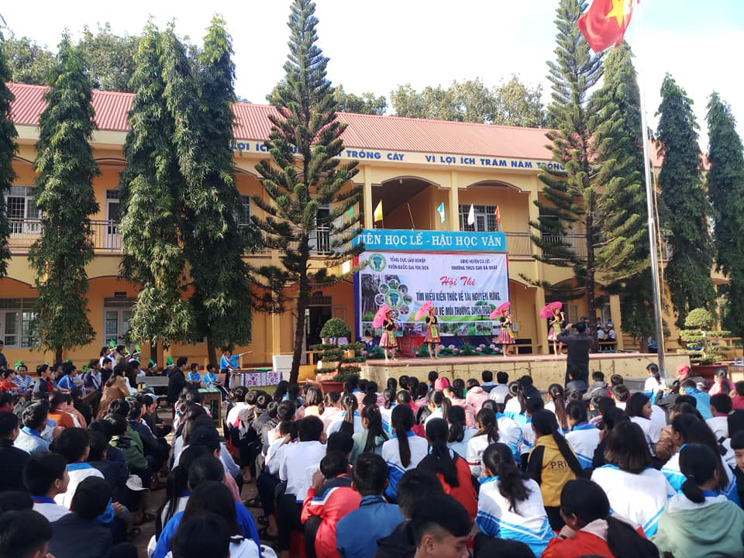

Hội thi có ý nghĩa tuyên truyền sâu rộng kiến thức về tài nguyên rừng, bảo vệ và phát triển rừng đến học sinh mà cụ thể ở đây là Vườn quốc gia Yok Đon, nhằm nâng cao nhận thức và tầm quan trọng trong của học sinh đối với việc bảo vệ và thực hiện luật bảo vệ và phát triển rừng. Hội thi cũng là một phần quan trọng trong nội dung Tích hợp tuyên truyền bảo vệ môi trường, bảo vệ rừng qua bộ môn giáo dục công dân nhằm giáo dục học sinh thực hiện tốt luật bảo vệ và phát triển rừng, bảo vệ môi trường chống biến đổi khí hậu trên toàn cầu. Qua Hội thi các em học sinh có thêm kiến thức về các khu rừng tự nhiên nói chung và Vườn quốc gia Yok Đon nói riêng
Thành phần tham gia Hội thi là giáo viên và học sinh trường THCS Cao Bá Quát. 17 học sinh đại diện cho 17 chi đội được chia thành bốn đội chơi. Mỗi đội được phân ba giáo viên hướng dẫn.
Hội thi được tiến hành theo hình thức sân khấu hóa với ba phần thi
- Phần 1: Chào hỏi
- Phần 2: Thi tìm hiểu kiến thức, các đội trả lời 15 câu hỏi của Ban Giám khảo
- Phần 3: Thi hùng biện về chủ đề bảo vệ rừng gắn với Vườn quốc gia Yok Don

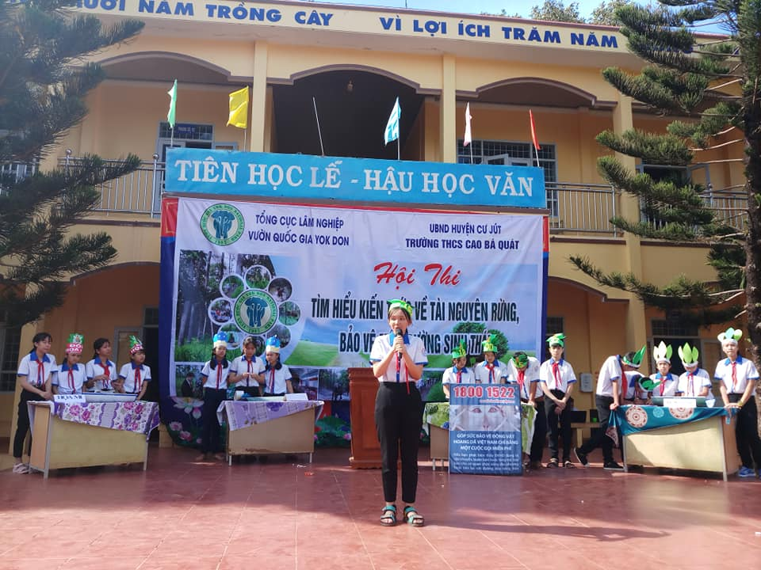

Hội thi cũng nhằm tạo ra một sân chơi lành mạnh và bổ ích cho học sinh. Sau hội thi mỗi học sinh có thể trở thành một tuyên truyền viên nhí trong trường học, gia đình và cộng đồng. Từ đó góp phần nâng cao nhận thức của học sinh nói riêng và cộng đồng dân cư địa phương nói chung đối với vấn đề bảo vệ rừng và môi trường sinh thái.

